MOTION
Till kommunalfullmäktige
Södertäljes egen ”Walk of fame”
(Utmärkelse för kända Södertäljebor i form av gatsten.)
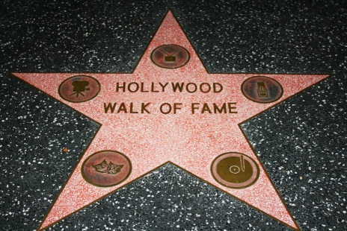 Exempelbild hur det ser ut i Hollywood.
Bakgrund
Södertälje har en lång historia med många människor som utmärkt sig långt utanför Södertäljes gränser. Många Södertäljebor som har betytt mycket för Södertälje och dess invånare. En del har redan fått erkännande i form av gatunamn, statyer och plaketter.
Men det finns också en del nu levande kända Södertäljebor som förtjänar en egen utmärkelse i form av en egen ”gatsten”.
Men framförallt så vore detta ett trevligt och positivt inslag i Södertäljebilden.
Motivering
Södertälje genomgår en del renoveringar och nybyggnation, det finns planer att förlänga gågatan hela vägen bort till nya KTH längst med kanalen. Att då ha en egen ”Walk of fame” från Saltsjötorget ända bort till KTH vore en trevlig turistattraktion och även kul för Södertäljeborna. Tanken är att flera Södertäljebor som är avlidna skall få en egen ”gatsten” postumt, där man har en kort motivering, årtal då personen levde och personens signatur om den går att få fram kopia på.
Detta skapar intresse att gå hela vägen och läsa på alla stenarna för besökande turister bland andra.
Men även nu levande personer som har betytt mycket för att synliggöra Södertälje och gjort betydande insatser för Södertäljeborna skall uppmärksammas.
Det kan vara allt från kulturella, humanitära, industriella och sportsliga insatser, till att endast vara en rejäl kändis som är förknippad med vår stad.
Man bör inleda med att placera ut ett antal gatstenar för dem man vill hedra postumt, sprida ut dem från Saltsjötorget ända bort till ”slutstation” intill nya KTH.
Däremellan lämnar man plats för att placera ut nya stenar till nu levande personer.
Vilken press och härlig positiv uppmärksamhet detta skulle skapa för Södertälje, då kända personer får inviga sin egen sten likt den ceremoni man har i Hollywood. Även om vår ceremoni här i Södertälje givetvis inte blir lika uppmärksammad som en ny sten i Hollywood, så är det ändå ett roligt och positivt inslag som jag är säker på att Södertäljeborna skulle uppskatta.
Det skulle dessutom garanterat talas om detta långt utanför Södertäljes gränser.
Man skulle kunna inleda detta redan under våren 2019 från Saltsjötorget och sedan fylla på vartefter det byggs klart bort emot KTH i framtiden.
Varje vår/sommar så inviger man 2 nya stenar, en man och en kvinna som uppmärksammas genom att få inviga och signera sin egen sten.
Det finns utrymme att fylla på med stenar under många år framöver, vilket skulle innebära en ny uppskattad tradition/ritual för Södertäljeborna att bevittna.
Kanske skall dem som skall belönas nomineras och röstas fram av Södertäljeborna själva?
Detaljer kring detta får utarbetas eftertänksamt och rättvist.
Bedömning
Vi gör bedömningen att detta är fullt genomförbart och dessutom till en förhållandevis låg kostnad, i synnerhet om man ställer kostnaden i jämförelse med PR värdet för Södertälje stad. Vi förslår att offerter på stenar tas in och att detta projekt räknas in i kommande budget för kultur och fritidsnämnden som bör vara ansvarig för projektet.
Kommunfullmäktige
Fullmäktige ska bevilja motionen till kommunstyrelsen för vidare behandling till berörda avdelningar involverade i att snarast möjligt genomföra detta projekt.
Södertälje den 20 februari 2018
Sign:______________________
Joakim Granberg (RP)
(Motion framtagen i samarbete med Lars-Göran Jonsson).

